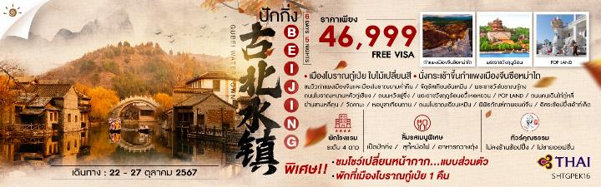

|  |  |  |  |  |  |
| --- | --- | --- | --- | --- | --- |
| **วันที่** | **กำหนดการ** | **เช้า** | **เที่ยง** | **เย็น** | **โรงแรม** |
| **1** | **กรุงเทพฯ (สุวรรณภูมิ) – ปักกิ่ง (TG614:10.00-15.45) – เมืองโบราณกู๋เป่ยสุ่ยเจิ้น** | **X** | ✈ | 🍽 | **MULAN INN HOTEL**  **หรือเทียบเท่า ระดับ 4 ดาว** |
| **2** | **เมืองโบราณกู๋เป่ยสุ่ยเจิ้น – กำแพงเมืองจีนด่าน ซือหม่าไถ(รวมค่ากระเช้าขึ้น-ลง) – ชมวิวกำแพงเมืองจีนและเมืองโบราณยามค่ำคืน – ปักกิ่ง** | 🍽 | 🍽 | 🍽 | **RAMADA BY WYNDHAM BEIJING HOTEL**  **หรือเทียบเท่า ระดับ 4 ดาว** |
| **3** | **ปักกิ่ง – จัตุรัสเทียนอันเหมิน – พระราชวังโบราณกู้กง – ถนนโบราณหนานหลัวกู่เซียง – ถนนหวังฟูจิ่ง** | 🍽 | 🍽 | 🍽 | **RAMADA BY WYNDHAM BEIJING HOTEL**  **หรือเทียบเท่า ระดับ 4 ดาว** |
| **4** | **พระราชวังฤดูร้อนอวี้เหอหยวน (ล่องเรือ) – POP LAND – ถนนคนเดินไท่กู๋หลี่ – ย่านซานหลี่ถุน** | 🍽 | 🍽 | 🍽 | **RAMADA BY WYNDHAM BEIJING HOTEL**  **หรือเทียบเท่า ระดับ 4 ดาว** |
| **5** | **วัดลามะ – หอบูชาเทียนถาน – ถนนโบราณเฉียนเหมิน** | 🍽 | 🍽 | 🍽 | **RAMADA BY WYNDHAM BEIJING HOTEL**  **หรือเทียบเท่า ระดับ 4 ดาว** |
| **6** | **พิพิธภัณฑ์ภาพยนต์จีน – อิสระช้อปปิ้งเอ้าท์เล็ต – ปักกิ่ง – กรุงเทพฯ (สุวรรณภูมิ) (TG615 : 17.05-21.20)** | 🍽 | 🍽 | ✈ |  |
| **กรุณาเตรียมค่าทิปหัวหน้าทัวร์,ไกด์และคนขับรถ จำนวน 1,500 บาท ตลอดการเดินทาง** | | | | | |

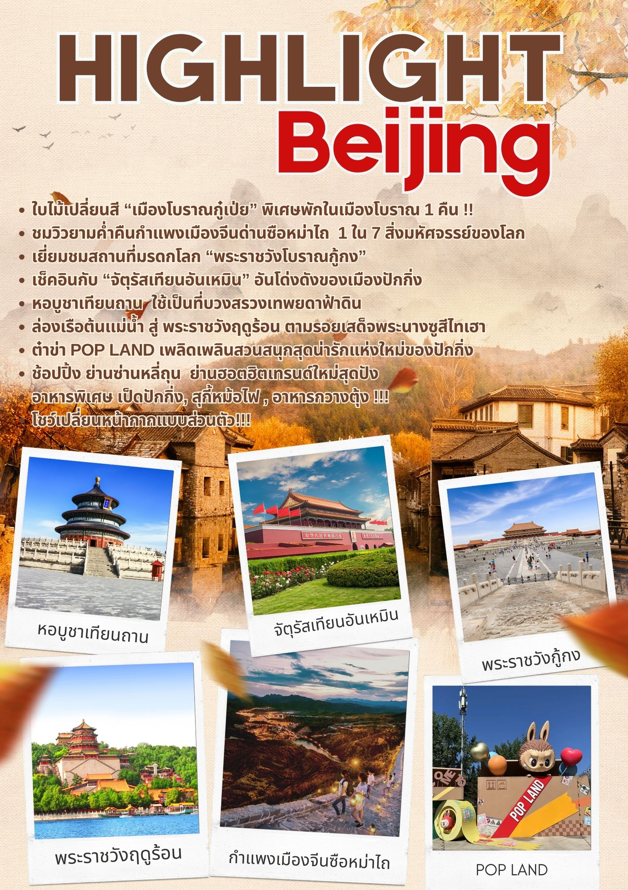

**โปรแกรมการเดินทาง**

**วันแรก กรุงเทพฯ (สุวรรณภูมิ) – ปักกิ่ง (TG614:10.00-15.45) – เมืองโบราณกู๋เป่ยสุ่ยเจิ้น**

**07.00 น.** 🗣 พร้อมกันที่ **สนามบินสุวรรณภูมิ** **ณ อาคารผู้โดยสารขาออก (ระหว่างประเทศ) ชั้น 4 เคาน์เตอร์ D สายการบิน THAI AIRWAYS INTERNATIONAL (TG)** โดยมีเจ้าหน้าที่จากทางบริษัทฯ คอยต้อนรับ และอำนวยความสะดวกแด่ท่านก่อนออกเดินทาง

**10.00 น.** เหินฟ้าสู่ **เมืองปักกิ่ง โดยสายการบิน THAI AIRWAYS INTERNATIONAL** **เที่ยวบินที่ TG614 ✈**

***(บริการอาหารและเครื่องดื่มบนเครื่อง)***

**15.45 น.**  เดินทางถึง **สนามบินกรุงปักกิ่ง** เมืองประวัติศาสตร์เก่าแก่ เดิมทีปักกิ่งเคยเป็นเมืองสำคัญทางการค้าของอาณาจักรเยี่ยนเมื่อ 500 ปีก่อนคริสตกาล ผ่านพิธีการตรวจคนเข้าเมือง

จากนั้นนำท่านเดินทางสู่ **เมืองโบราณกู๋เป่ยสุ่ยเจิ้น ใช้เวลาประมาณ 2 ชั่วโมง** แหล่งท่องเที่ยวที่เป็นที่นิยมของทั้งชาวจีนและ ชาวต่างชาติ

**ค่ำ** 🍽 **รับประทานอาหารค่ำ ณ ภัตตาคาร**

🛏 **พักที่ MULAN INN HOTEL หรือเทียบเท่า ระดับ 4 ดาว**

**วันที่สอง เมืองโบราณกู๋เป่ยสุ่ยเจิ้น – กำแพงเมืองจีนด่านซือหม่าไถ(รวมค่ากระเช้าขึ้น-ลง) – ชมวิวกำแพงเมืองจีนและเมืองโบราณยามค่ำคืน – ปักกิ่ง**

**เช้า**  🍽 **รับประทานอาหารเช้า ณ ห้องอาหารโรงแรม**

นำท่านเดินทางสู่ **เมืองโบราณกู๋เป่ยสุ่ยเจิ้น** แหล่งท่องเที่ยวที่เป็นที่นิยมของทั้งชาวจีนและ ชาวต่างชาติ นำท่านเที่ยวชมทิวทัศน์ภายในบริเวณเมืองโบราณกู๋เป่ยสุ่ยเจิ้น **(ช่วงใบไม้เปลี่ยนสี** **เริ่มกลางเดือนต.ค.-พ.ย.ของทุกปี ทั้งนี้ขึ้นอยู่กับสภาพแวดล้อมและภูมิอากาศที่อาจมีการเปลี่ยนแปลง**) นอกจากนี้ภายในเมืองโบราณแห่งนี้ยังมีร้านค้าของโบราณ ทั้งอาหาร ของที่ระลึก ขนม รองเท้า หลากหลายรูปแบบ ทั้งแบบดั้งเดิมและปัจจุบันให้เลือกช้อปอีกมากมาย

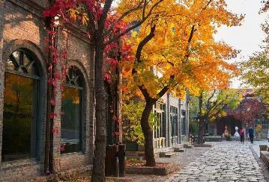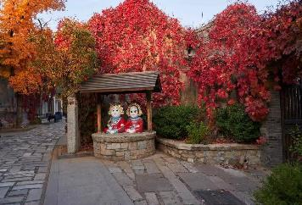

**เที่ยง** 🍽 **รับประทานอาหารกลางวันที่ภัตตาคาร**

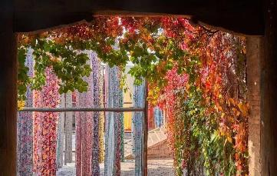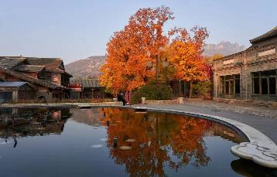

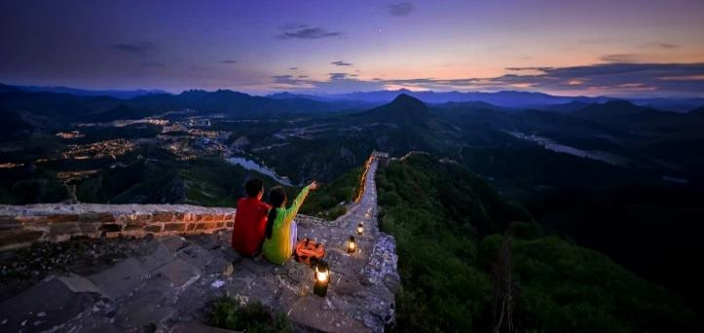**บ่าย** นำท่านสู่ **กำแพงเมืองจีนด่านซือหม่าไถ (รวมค่ากระเช้าขึ้น-ลง)** ตั้งอยู่ที่อำเภอมี่หยุน ซึ่งเป็นอำเภอทางเหนือสุดของปักกิ่ง กำแพงเมืองจีนด่านนี้เป็นด่านที่มีชื่อเสียงมาก เป็นสุดยอดแห่งกำแพงเมืองจีน ถือเป็นด่านที่ได้รับการขนานนามว่า “The best of great wall in China”เนื่องจากเป็นกำแพงเมืองจีนที่ยังคงสภาพเดิมของสมัยราชวงศ์หมิงเพียงแห่งเดียวของจีน อีกทั้งยังตั้งอยู่บนภูมิประเทศที่เป็นผาสูงชัน ทำให้มีทิวทัศน์สวยงามมาก ท่านสามารถ **ชมวิวกำแพงเมืองจีนและเมืองโบราณยามค่ำคืนอย่างงดงาม** อิสระให้ท่านถ่ายรูปเก็บภาพความประทับใจ

**เย็น** 🍽 **รับประทานอาหารเย็นที่ภัตตาคาร**

จากนั้นนำท่านเดินทางกลับ **เมืองปักกิ่ง** เพื่อเดินทางเข้าโรงแรมที่พัก

🛏 **พักที่ RAMADA BY WYNDHAM BEIJING HOTEL หรือเทียบเท่า ระดับ 4 ดาว**

**วันที่สาม ปักกิ่ง – จัตุรัสเทียนอันเหมิน – พระราชวังโบราณกู้กง – ถนนโบราณหนานหลัวกู่เซียง – ถนน**

**หวังฟูจิ่ง**

**เช้า**  🍽 **รับประทานอาหารเช้า ณ ห้องอาหารโรงแรม**

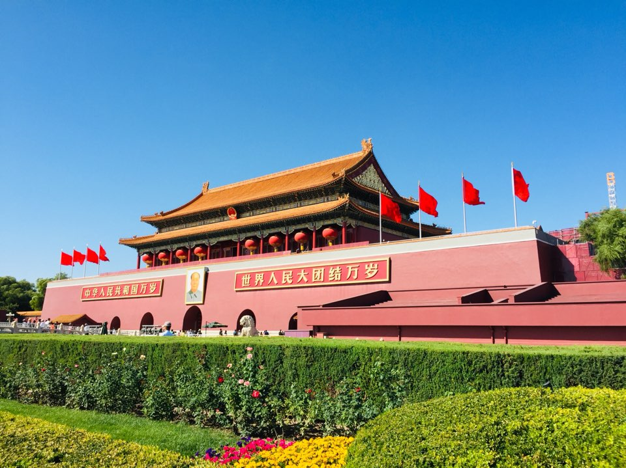นำท่านเดินทางสู่ **จัตุรัสเทียนอันเหมิน** จัตุรัสที่ใหญ่ที่สุดในโลก ชมศาลาประชาคมที่สามารถบรรจุคนได้นับหมื่นคน ชมอนุเสาวรีย์วีรชน ให้ท่านถ่ายภาพไว้เป็นที่ระลึก

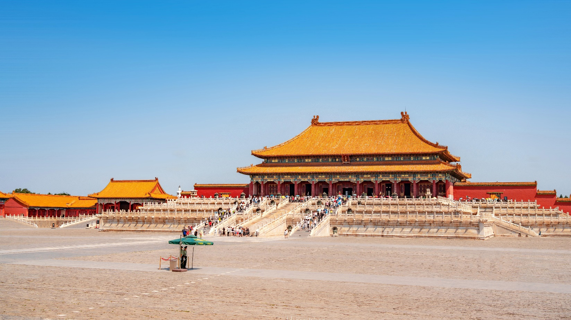จากนั้นนำท่านผ่านประตูเข้าสู่ **พระราชวังโบราณกู้กง** ซึ่งในอดีตเคยเป็นที่ประทับของจักรพรรดิ์ในสมัยราชวงศ์ หมิง และชิง รวม 24 รัชกาล ภายในประกอบด้วยห้องต่างๆ ถึง 9,999 ห้อง บนเนื้อที่กว่า 720,000 ตารางเมตร

**เที่ยง** 🍽 **รับประทานอาหารกลางวันที่ภัตตาคาร**

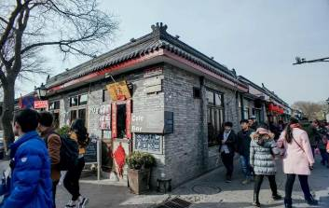**บ่าย** นำท่านสู่ **ถนนโบราณหนานหลัวกู่เซียง** เป็นถนนคนเดินที่มีขนาดใหญ่และมีชื่อเสียงมากของกรุงปักกิ่ง ย่านเก่าแก่ของใจกลางกรุงปักกิ่งมีสถาปัตยกรรมแบบดั้งเดิมทั้งเก่าและใหม่ อาคารบ้านเรือนของที่นี่มีอายุหลายร้อยปี ตรอกซอกซอยที่เก่าแก่ที่สุดในกรุงปักกิ่ง ต่อมาย่านหนานโหลวกู่เซียง ได้ดัดแปลงเป็นร้านค้า แต่ก็ยังคงความเก่าแก่ของแบบบ้านโบราณไว้ อยู่ จากนั้นนำท่านเดินทางสู่ **ถนนหวังฟูจิ่ง** เป็นศูนย์กลางสำหรับการช้อปปิ้งที่คึกคักมากที่สุดของเมืองหลวงปักกิ่งเชิญท่านอิสระช้อปปิ้งตามอัธยาศัย และให้ท่านได้เลือกซื้อเลือกชม **ร้าน POP MART** ที่ของแน่นให้ท่านได้เลือกหาอย่างจุใจ

**ค่ำ** 🍽 **รับประทานอาหารค่ำที่ภัตตาคาร เมนูพิเศษ !! อาหารกวางตุ้ง+โชว์เปลี่ยนหน้ากากแบบส่วนตัว**

🛏 **พักที่ RAMADA BY WYNDHAM BEIJING HOTEL หรือเทียบเท่า ระดับ 4 ดาว**

**วันที่สี่ พระราชวังฤดูร้อนอวี้เหอหยวน (ล่องเรือ) – POP LAND – ถนนคนเดินไท่กู๋หลี่ – ย่านซานหลี่ถุน**

**เช้า**  🍽 **รับประทานอาหารเช้า ณ ห้องอาหารโรงแรม**

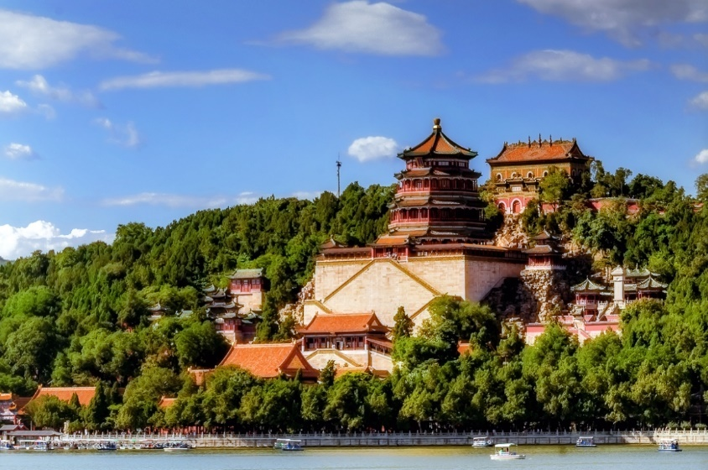นำท่าน **ล่องเรือ** จากต้นสายแม่น้ำในตัวเมืองปักกิ่งสู่ ด้านหน้า ของ **พระราชวังฤดูร้อน “อวี้เหอหยวน”** ตามรอยเสด็จของพระนางซูสีไท่เฮา หลังจากเรือเทียบท่านำท่านเดินเข้าไปชม พระราชวังฤดูร้อน “อวี้เหอหยวน” ซึ่งเป็นพระราชวังที่พระนางซูสีไทเฮาทรงโปรดปรานมาก ทั้งยังเป็นสถานที่ว่าราชการของพระนางด้วย ท่านจะได้ชมความงามของทะเลสาบคุนหมิง ทะเลสาบยักษ์ที่ขุดด้วยแรงงานคน

**เที่ยง** 🍽 **รับประทานอาหารกลางวันที่ภัตตาคาร**

**บ่าย**  นำท่านสู่ **POP LAND (รวมเฉพาะบัตรค่าเข้า)** สวนสนุกป๊อปแลนด์ โดยป๊อปมาร์ทแห่งแรกของโลก ในกรุงปักกิ่งพร้อมพื้นที่ธีมตัวละครแบบอินเทอร์แอคทีฟ เช่น ปราสาท Molly, Labubu Adventure Forest และอื่นๆ POP LAND ได้ ปรับปรุงสวนสาธารณะ Chaoyang Park ที่ใหญ่ที่สุดในกรุงปักกิ่ง ประเทศจีน ให้กลายเป็นพื้นที่พักผ่อนและความบันเทิงที่เต็มไปด้วยตัวละครอันเป็นที่รัก เช่น Molly, Labubu, Dimoo และอีกมากมาย ภายในยังมีร้านอาหาร คาเฟ่ อิสระให้ท่านเลือกซื้อของ **POP MART** ใน POP LAND ตามอัธยาศัย

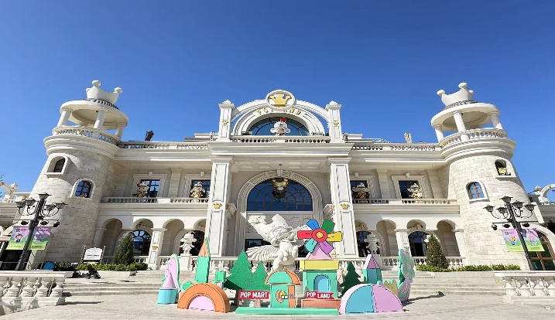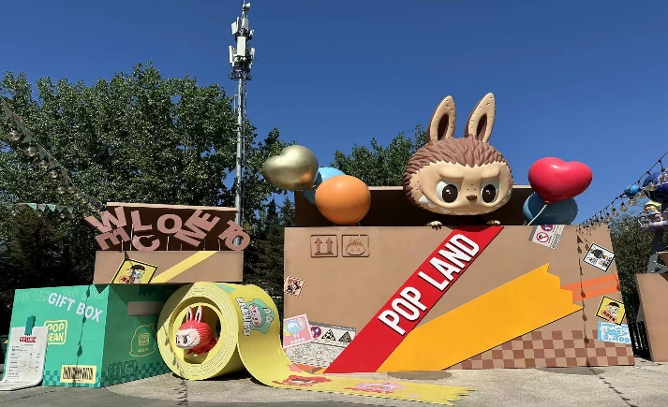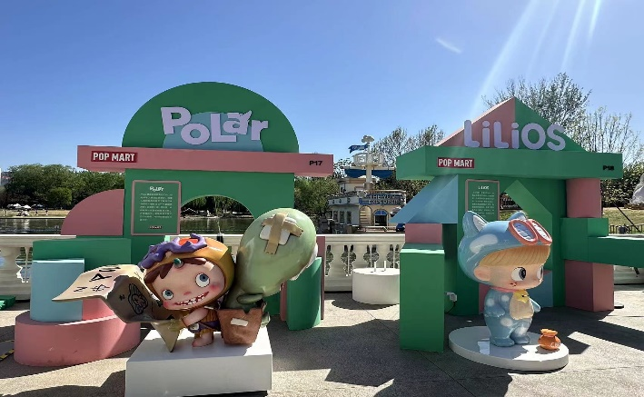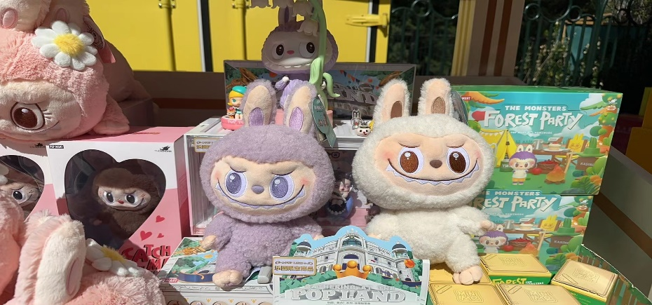

**ค่ำ** 🍽 **รับประทานอาหารค่ำที่ภัตตาคาร**

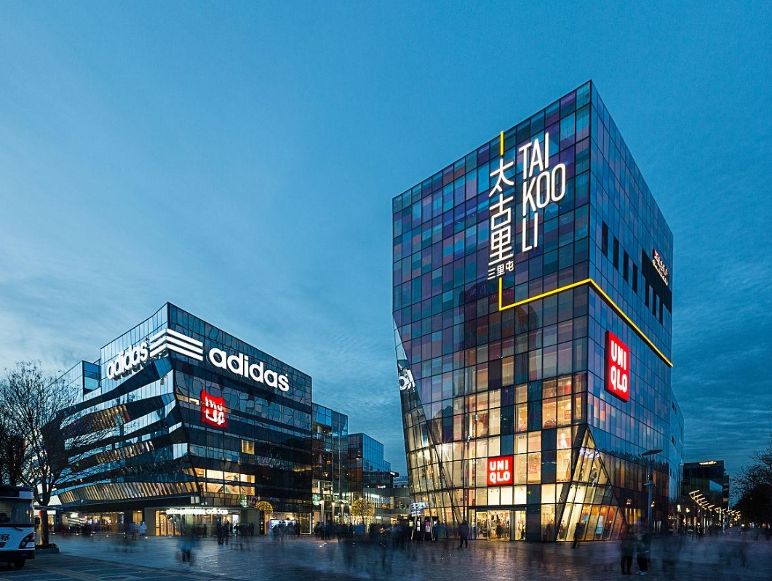หลังอาหารค่ำนำท่านเดินทางสู่ **ถนนคนเดินไท่กู๋หลี่** ย่านช้อปปิ้งสุดโมเดิร์นที่มีจอ LED 3 มิติขนาดใหญ่ระดับโลก เป็นย่านที่คึกคักจนกลายเป็นเอกลักษณ์ของเมืองไปแล้ว ไท่กู่หลี่ยินดีต้อนรับสาวนักช้อปทั้งหลายตั้งแต่แบรนด์เนมระดับโลกไปจนถึงแบรนด์ท้องถิ่น ร้านกินดื่ม สถานบันเทิงเริงรมย์ และนําท่านเดินสู่ **ย่านซานหลี่ถุน** ตั้งอยู่ในเขตเฉาหยาง กรุงปักกิ่ง มีชื่อเสียงมายี่สิบสามสิบปี โดยเฉพาะอย่างยิ่ง ขึ้นชื่อด้วยร้านบาร์ต่างๆ ที่ดึงดูดชาวต่างชาติและเศรษฐีพันล้าน ทั้งนี้เนื่องจากตั้งแต่ปีค.ศ.1962 เป็นต้นมา มีการสร้างสถานทูตประเทศต่างๆ ประจำจีนในซานหลี่ถุน จากนั้นมีอพาร์ตเมนต์สำหรับเจ้าหน้าที่ทางการการทูต จนพัฒนาเป็นชุมชนสำคัญของเจ้าหน้าที่ทางการทูต ทั้งด้านที่อยู่อาศัย การเดินซื้อของ และจัดกิจกรรมต่างๆ

🛏 **พักที่ RAMADA BY WYNDHAM BEIJING HOTEL หรือเทียบเท่า ระดับ 4 ดาว**

**วันที่ห้า  วัดลามะ – หอบูชาเทียนถาน – ถนนโบราณเฉียนเหมิน**

**เช้า**  🍽 **รับประทานอาหารเช้า ณ ห้องอาหารโรงแรม**

นำท่านสู่ **หอบูชาเทียนถาน** ถูกลงทะเบียนเป็นมรดกโลก ในปี ค.ศ. 1998 หนึ่งในสถานที่ท่องเที่ยวที่โด่งดังที่สุด แห่งหนึ่งในจีน สร้างขึ้นมาตั้งแต่สมัยราชวงศ์หมิง ค.ศ. 1420

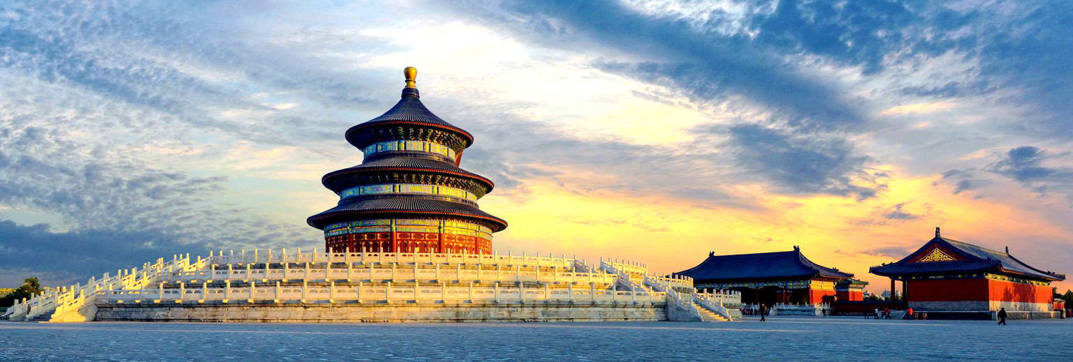

**เที่ยง** 🍽 **รับประทานอาหารกลางวันที่ภัตตาคาร**

**บ่าย** นำท่านเดินทางสู่ **วัดลามะ “ยงเหอกง”** สร้างขึ้นในปี ค.ศ.1694 แต่เดิมเคยเป็นตำหนักที่ประทับของจักรพรรดิ

หย่งเจิ้น ผู้เป็นพระราชบิดาของจักรพรรดิเฉียนหลงแห่งราชวงศ์ชิง ต่อมาที่นี่ได้กลายป็นศูนย์กลางของศาสนา

พุทธนิกาย มหายาน และศิลปแบบธิเบต ท่านจะได้นมัสการพระพุทธรูปอารยเมตไตรย์ที่งดงาม โดยเชื่อกันว่า

เป็นงานแกะสลัก จากไม้จันทน์เพียงชิ้นเดียว ซึ่งประดิษฐานอยู่ภายในศาลาหมื่นสุข “ว่านฟู่เก๋อ”

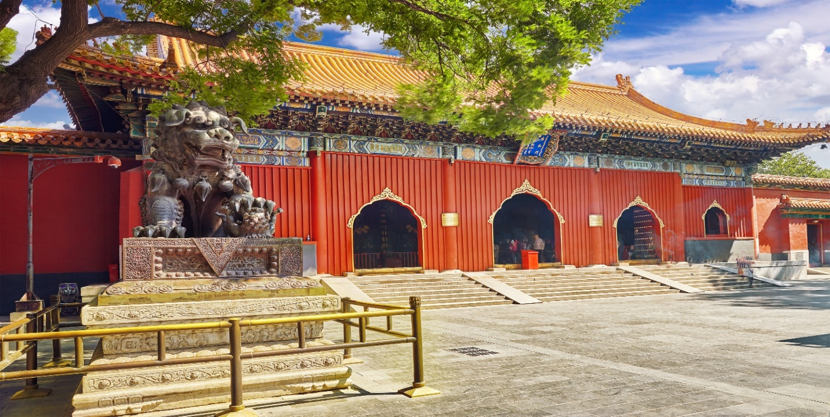

**ค่ำ** 🍽 **รับประทานอาหารค่ำที่ภัตตาคาร**

หลังอาหารค่ำนำท่านเดินทางสู่ **ถนนโบราณเฉียนเหมิน** เป็นสถานที่ท่องเที่ยวแห่งหนึ่งที่มีชื่อเสียงในหมู่นักท่องเที่ยว เรียกได้ว่ามาปักกิ่งก็ต้องแวะมา ทางการปักกิ่งได้ทำการบูรณะซ่อมแซม อาคารที่เป็นสถาปัตยกรรมจีนโบราณผสมตะวันตกให้เป็นร้านค้าที่นักท่องเที่ยว สามารถเดินชมบรรยากาศถนนวัฒนธรรมที่อายุกว่า 600 ปีและซื้อของฝากของที่ระลึกต่าง ๆ ได้

🛏 **พักที่ RAMADA BY WYNDHAM BEIJING HOTEL หรือเทียบเท่า ระดับ 4 ดาว**

**วันที่หก พิพิธภัณฑ์ภาพยนต์จีน – อิสระช้อปปิ้งเอ้าท์เล็ต – ปักกิ่ง – กรุงเทพฯ (สุวรรณภูมิ)**

**(TG615 : 17.05-21.20)**

**เช้า** 🍽 **รับประทานอาหารเช้า ณ ห้องอาหารโรงแรม**

นำท่านเดินทางสู่ **พิพิธภัณฑ์ภาพยนตร์จีน** เป็นพิพิธภัณฑ์ภาพยนตร์ระดับชาติที่ใหญ่ที่สุดในโลก และเป็นอาคารสัญลักษณ์ที่ระลึกถึงวันครบรอบ 100 ปีของการเกิดภาพยนตร์จีน เป็นหอศิลป์ที่จัดแสดงประวัติศาสตร์การพัฒนาภาพยนตร์จีนนับร้อยปี พิพิธภัณฑ์เทคโนโลยีภาพยนตร์ เผยแพร่วัฒนธรรมภาพยนตร์ และการวิจัยการสื่อสารทางวิชาการ

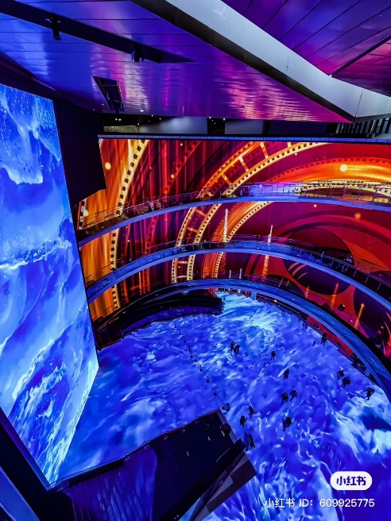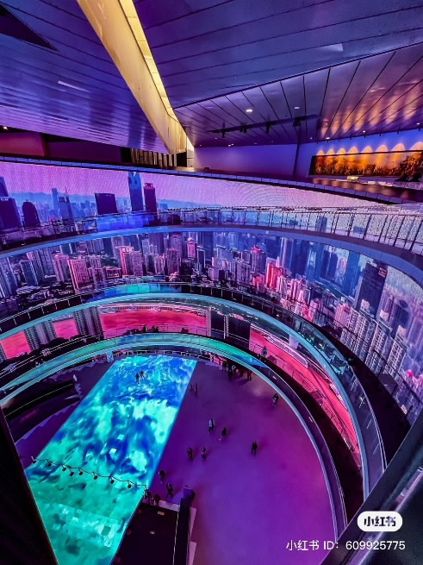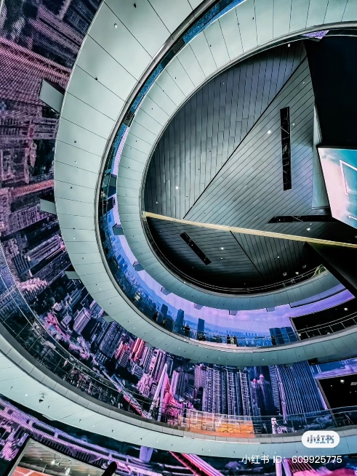

**เที่ยง** 🍽 **รับประทานอาหารกลางวันที่ภัตตาคาร**

**บ่าย**  นำท่าน **อิสระช้อปปิ้งเอ้าท์เล็ต** ให้ท่านได้เลือกซื้อสินค้าเคาน์เตอร์แบรนด์ชั้นนำต่างๆมากมาย ไม่ว่าจะเป็น GUCCI ,ADIDAS, CHANEL ,DIOR และอีกมากมาย ให้ท่านช้อปปิ้งเป็นของฝากญาติสนิทมิตรสหาย

สมควรแก่เวลา กรุณาตรวจเช็คสัมภาระให้เรียบร้อย เพื่อเตรียมตัวเดินทางสู่สนามบินเพื่อกลับกรุงเทพฯ

**17.05 น.** เหินฟ้าสู่ **กรุงเทพฯ** โดยสายการบิน **THAI AIRWAYS INTERNATIONAL เที่ยวบินที่ TG615 ✈**

***(บริการอาหารและเครื่องดื่มบนเครื่อง)***

**21.20 น.** ถึง **กรุงเทพฯ** โดยสวัสดิภาพ พร้อมความประทับใจ**.........** ☺ ☺ ☺ ☺

**\*\*\*\*\*\*\*\*ขอบคุณทุกท่านที่ใช้บริการ\*\*\*\*\*\*\*\***

☺ ☺ ☺ ☺ **ซื่อสัตย์ จริงใจ ห่วงใย เน้นบริการ คืองานของเรา** ☺ ☺ ☺ ☺

**\*\*หมายเหตุ: โปรแกรมและราคาสามารถเปลี่ยนแปลงได้ตามความเหมาะสมโดยไม่ต้องแจ้งให้ทราบล่วงหน้าทางบริษัทฯ จะถือผลประโยชน์ของลูกค้าเป็นสำคัญ\*\***

**\*\*\*ในกรณีที่ลูกค้าต้องออกตั๋วโดยสารภายในประเทศ (เครื่องบิน ,รถทัวร์ ,รถไฟ) กรุณาติดต่อเจ้าหน้าที่ของบริษัทฯ เพื่อเช็คว่ากรุ๊ปมีการคอนเฟิร์มเดินทางก่อนทุกครั้ง เนื่องจากสายการบินอาจมีการปรับเปลี่ยนไฟล์ทบิน หรือเวลาบิน โดยไม่ได้แจ้งให้ทราบล่วงหน้า ทางบริษัทฯ จะไม่รับผิดชอบใด ๆ ในกรณี ถ้าท่านออกตั๋วภายในโดยไม่แจ้งให้ทราบและหากไฟล์ทบินมีการปรับเปลี่ยนเวลาบิน เพราะถือว่าท่านยอมรับในเงื่อนไขดังกล่าว\*\*\***

|  |
| --- |
| **อัตราค่าบริการ (ราคาต่อท่าน)** |

|  |  |  |  |
| --- | --- | --- | --- |
| **วันเดินทาง** | **ราคาทัวร์ผู้ใหญ่**  **พักห้องละ 2-3 ท่าน**  **(15 ท่านออกเดินทาง)** | **พักเดี่ยว**  **จ่ายเพิ่ม** | **ราคา**  **ไม่รวมตั๋ว** |
| **22 - 27 ตุลาคม 2567** | **46,999 บาท/ท่าน** | **6,500 บาท/ท่าน** | **29,999 บาท/ท่าน** |

**อัตราค่าบริการดังกล่าวรวม**

1. **ค่าตั๋วเครื่องบิน**ชั้นทัศนาจร ไป-กลับ พร้อมกรุ๊ป ตามที่ระบุไว้ในรายการเท่านั้น **ตั๋วเครื่องบินที่ใช้เป็นแบบกรุ๊ปไม่สามารถเลือกที่นั่งล่วงหน้าได้ (ท่านจะได้รับที่นั่งแบบสุ่มเท่านั้น)**
2. **ค่าภาษีสนามบิน**ทุกแห่ง หากสายการบินมีการปรับราคาภาษีน้ำมันขึ้น ทางบริษัทฯ ขอสงวนสิทธิ์เก็บค่าภาษีน้ำมันเพิ่มตามความเป็นจริง ก่อนการเดินทาง**\*\*ราคาทัวร์นี้เช็คภาษีน้ำมัน ณ วันที่ 21 ส.ค 67**\*\*
3. **ค่าโรงแรม**ระดับมาตรฐาน (พักห้องละ 2-3 ท่าน)

กรณีห้อง TWIN BED (เตียงเดี่ยว 2 เตียง) ซึ่งโรงแรมไม่มีหรือเต็ม ทางบริษัทขอปรับเป็นห้อง DOUBLE BED แทนโดยมิต้องแจ้งให้ทราบล่วงหน้า หรือ หากต้องการห้องพักแบบ DOUBLE BED ซึ่งโรงแรมไม่มีหรือเต็ม ทางบริษัทขอปรับเป็นห้อง TWIN BED แทนโดยมิต้องแจ้งให้ทราบล่วงหน้า เช่นกัน กรณีพักแบบ TRIPLE ROOM 3 ท่าน 1 ห้อง ท่านที่ 3 อาจเป็นเสริมเตียง หรือ SOFA BED หรือ เสริมฟูกที่นอน ทั้งนี้ขึ้นอยู่กับรูปแบบการจัดห้องพักของโรงแรมนั้นๆ

1. ค่าอาหาร ตามที่ระบุไว้ในรายการ
2. **ค่ายานพาหนะ** และค่าธรรมเนียมเข้าชมสถานที่ต่างๆ ตามที่ระบุไว้ในรายการ
3. **น้ำหนักสัมภาระ ท่านละไม่เกิน 20 กิโลกรัม จำนวนท่านละ 1 ใบ**  สัมภาระติดตัวขึ้นเครื่องได้ 1 ชิ้น ต่อท่าน น้ำหนักต้องไม่เกิน 7 กิโลกรัม, ค่าประกันวินาศภัยเครื่องบินตามเงื่อนไขของแต่ละสายการบินที่มีการเรียกเก็บ
4. **ค่าประกันอุบัติเหตุ**ระหว่างการเดินทาง ท่านละไม่เกิน 1,000,000 บาท (ค่ารักษาพยาบาล 500,000 บาท) คุ้มครองผู้เอาประกันที่มีอายุตั้งแต่ 1 เดือนขึ้นไป และผู้เอาประกันอายุระหว่าง 1 เดือน ถึง 15 ปี และผู้ที่มีอายุสูงกว่า 70 ปี ขึ้นไป ค่าชดเชยทั้งหลายตามกรมธรรม์จะลดลงเหลือเพียงครึ่งหนึ่งของค่าชดเชยที่ระบุไว้ในกรมธรรม์ทั้งนี้ย่อมอยู่ในข้อจำกัดที่มีการตกลงไว้กับบริษัทประกันชีวิต **ในการเคลมประกันทุกกรณี** ต้องมีใบเสร็จ และมีเอกสารรับรองทางการแพทย์ หรือจากหน่วยงานที่เกี่ยวข้อง

**การประกันไม่คุ้มครอง**

กรณีที่เสียชีวิต หรือ เจ็บป่วยทางร่างกายด้วยโรคประจำตัว, การติดเชื้อ, ไวรัส, ไส้เลื่อน, ไส้ติ่ง, อาการที่เกี่ยวข้องกับการติดยา, โรคติดต่อทางเพศสัมพันธ์, การบาดเจ็บจากความเสียหายโดยเจตนา, การฆ่าตัวตาย, เสียสติ, ตกอยู่ภายใต้อำนาจของสุรายาเสพติด, บาดเจ็บจากการทะเลาะวิวาท การแท้งบุตร, การบาดเจ็บเนื่องมาจากอาชญากรรม, จลาจล, นัดหยุดงาน, การก่อการร้าย การยึดพาหนะ และการปล้นอากาศยาน (Terrorism, Hijack, Skyjack) และ อื่นๆตามเงื่อนไขในกรมธรรม์**อั**

1. **ค่าบริการดังกล่าว (ข้อ 1-7) เป็นค่าบริการเฉพาะผู้เดินทางที่เป็นชาวไทยเท่านั้น!!!**

**อัตราค่าบริการดังกล่าวไม่รวม**

1. **ค่าธรรมเนียมยื่นวีซ่าท่องเที่ยวเข้าประเทศจีน ผู้ถือหนังสือเดินทางไทย (หมายเหตุ : ตั้งแต่วันที่ 1 มีนาคม 2567 จีนยกเลิกการขอวีซ่าสำหรับหนังสือเดินทางไทย ท่านสามารถเข้าจีนโดยไม่ต้องขอวีซ่า )** **ยกเว้นกรณีการพำนักถาวร การทำงาน การศึกษา กิจกรรมด้านสื่อ หรือกิจกรรมอื่น ๆ ที่จำเป็นต้องได้รับการอนุญาตล่วงหน้าจากหน่วยงานที่รับผิดชอบของอีกฝ่ายหนึ่ง**
2. ค่าทำหนังสือเดินทางทุกประเภท
3. ค่าดำเนินการคัดกรองตรวจหาเชื้อ RT-PCR หรือ ATK ในกรณีที่ประเทศจีนต้องให้ตรวจ
4. **ค่าใช้จ่ายอื่นๆ** ที่นอกเหนือจากรายการระบุ เช่น ค่าใช้จ่ายส่วนตัวอื่นๆ ฯลฯ
5. **กรุณาเตรียมค่าทิปหัวหน้าทัวร์ ไกด์และคนขับรถ รวม 1,500 บาทต่อคน (เด็กชำระทิปเท่ากับผู้ใหญ่)**
6. **ค่าภาษี**มูลค่าเพิ่ม VAT 7 % และหักภาษี ณ ที่จ่าย 3 % ในกรณีที่ลูกค้าต้องการใบเสร็จรับเงินที่ถูกต้อง จะต้องบวกค่าภาษีมูลค่าเพิ่ม และหัก ณ ที่จ่าย จากยอดขายจริงทั้งหมดเท่านั้น และโปรดแจ้งทางบริษัทฯ จะออกให้ภายหลัง ขอสงวนสิทธิ์ออกใบเสร็จที่ถูกให้กับบริษัททัวร์เท่านั้น
7. **ค่าวีซ่าจีนสำหรับชาวต่างชาติ**
8. ค่าธรรมเนียมน้ำมันและภาษีสนามบิน ในกรณีที่สายการบินมีการปรับขึ้นราคา

